Урок фізичної культури 5 клас 13.04.2020р.
Урок фізичної культури 5 клас (за допомогою технологій д. н.)
13.04.2020 р. Час: 13.00
Тема: Модуль Волейбол
Завдання уроку:
1. Вправи для розвитку сили м’язів верхніх і нижніх кінцівок
2. Пересування в стійці волейболіста приставними кроками
3. Удосконалення техніки прийому-передачі м’яча двома руками знизу від стіни
Матеріал для опрацювання:
- Вправи для розвитку сили м’язів верхніх і нижніх кінцівок

Вправи для розвитку м’язів верхніх кінцівок плечового поясу
1. В. п. - руки біля плечей. Повільне потягування рук вгору, повернутися у в. п.
Повторити 6 - 8 разів.
2. В. п. - руки в сторони. Напружене згинання рук до плечей, повернутися у. в. п.
3. В. п. - руки біля плечей. Підняти руки вгору, повернутися у в. п.
4. В. п. - руки в сторони долонями вниз. Повернути долоні догори, повернутися у в.п.
5. В. п. - руки біля плечей. Обертання у плечових суглобах.
6. В. п. - руки зігнуті перед грудьми. Ривкові рухи ліктями назад.
7. В. п. - руки зігнуті перед грудьми. Два ривки ліктями назад, два ривки прямими рухами.
8. В. п. - руки вниз. Згинання та розгинання пальців з підніманням рук через сторони вгору. Опустити руки вниз у в. п.
9. В. п.- руки в сторони. Зробити чотири маленьких кола руками назад і вперед.
10. В. п. - руки вперед - вгору, кисті разом, долоні вперед. Імітаційні рухи, як при плаванні брасом.
11. В. п. - кисті на потилиці, лікті вперед. Лікті в сторони, руки вгору, повернутися у в. п.
12. В. п. - руки в сторони. Ліву дугою вниз, праворуч та дугою вниз у в. п. Те саме правою рукою.
13. В. п. - руки в сторони. Руки дугами вниз, схрестити, повернутися у в.п.
14. В. п. - руки опущені. Великі кола прямими руками в лицьовій площині.
15 В. п. - те саме. Великі кола у бічній площині.
16. В. п. - ліва рука вгорі, права - ззаду. Одночасно ривками зміна положення рук.
17. В. п. - руки внизу. Ліву руку на пояс, потім праву, ліву до плеча, праву до плеча, ліву на потилицю, праву на потилицю, ліву вгору, праву вгору, і в такій послідовності повернутися у в. п. (одна рука «наздоганяє» другу).

Вправи для розвитку м’язів нижніх кінцівок
1. В. п. - о. с., руки на поясі. Підніматися на носках.
2. В. п. - те саме. Навперемінне згинання та розгинання ніг у колінних суглобах.
3. В. п. - о. с., руки на поясі (попереду, вгорі, в сторони). Почергове піднімання ніг вперед.
4. В. п. - о. с., руки опущені. Навперемінне згинання ніг вперед з підтягуванням коліна до тулуба.
5. В. п. - те саме. Зігнути ногу в коліні, розігнути вперед, зігнути і повернутися у в. п.
6. В. п. - о. с., руки на поясі. Почергове піднімання ніг вперед, вбік, назад.
7. В. п. - те саме. Кругові рухи у тазостегновому суглобі трохи піднятою правою та лівою ногою (почергово).
8. В. п. - ноги нарізно. Почергове піднімання ніг (лівою торкнутися правої руки та навпаки).
9. В. п. - о. с., руки опущені. Напівприсідання на носках, руки вперед. Повернутися у в. п.
10. В. п. - ноги нарізно, руки на поясі. Розведення та зведення ступень.
11. В. п. - ноги нарізно, руки опущені. Присідати на носках, торкнувшись руками підлоги, повернутися у в. п.
12. В. п. - ноги нарізно, ступні паралельно, руки опущені. Присісти, руки вперед, повернутися у в. п.
13. В. п. - те саме. Пружні присідання.
14. В. п. - упор присівши. Стрибком упор лежачи.
15. В. п. - те саме. Почергове відведення ніг назад.
16. В. п. - те саме. Почергове відведення ніг вбік.
17. В. п. - о. с., руки внизу. Упор присівши, стрибком упор лежачи, ноги нарізно; упор присівши, повернутися у в. п.
18. В. п. - о. с. Випади вперед, в сторони, з різними в. п. та рухами рук.
2. Пересування в стійці волейболіста приставними кроками
Стійки і переміщення
Стійка - поза готовності до переміщення і виходу
у вихідне положення для виконання технічного прийому. Існують три види основних стійок: висока, середня, низька.
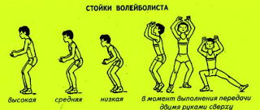
Техніка виконання: ноги розташовані на ширині плечей і зігнуті в колінних суглобах. Одна нога попереду, або ступні розташовані паралельно. Тулуб нахилений вперед. Чим нижче стійка, тим більше вперед нахилене тулуб. Руки зігнуті в ліктьових суглобах, долоні опущені вниз. Для прийому м'яча від нападаючого удару висока. Кожен гравець вибирає для себе зручне положення, з якого можна швидко перейти в рух і виконати будь прийом.
Переміщення. Учні розучують способи пересування на майданчику для гри в волейбол. Основні способи:
- Ходьба приставним і скрестно кроком
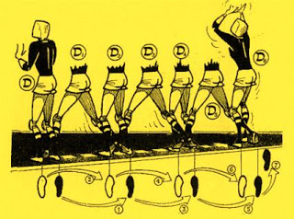
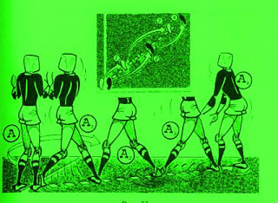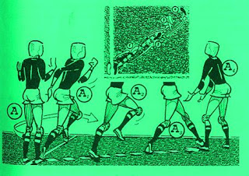
- Бігом, ривком
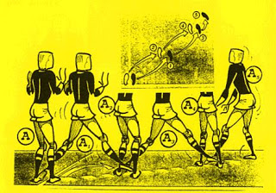
- Стрибком - подвійним кроком
Всі види переміщення об'єднує плавність і м'якість їх виконання за рахунок неповного випрямлення ніг в колінах і відсутності махових рухів руками.
Треба постійно поєднувати розвиток фізичних якостей, особливо швидкості, з вивченням способів переміщення - і технічними прийомами.
Методика навчання:
Підвідні вправи:
1. Виконання переміщень повільно, по частинах, із застосуванням зорових орієнтирів і звукових сигналів.
2. Кидки і ловля м'яча: під час переміщень після зупинки різними способами; після зупинки і повороту; з подальшим падінням. Швидкість переміщення поступово збільшують до максимальної. Кидки виконують, стоячи обличчям і спиною по напряму. Відстань спочатку 1-2 м, потім збільшують від 3 до 6 м.
3. Вправи в парах: один учень кидає м'яч вгору - вперед, інший біжить; зупиняється кроком (стрибком), ловить м'яч на рівні голови, в положенні прийому м'яча зверху двома руками; розгинаючи ноги, плавними рухами кистей кидає м'яч партнеру і повертається на місце.
4. Вправи в трійці: один учень кидає м'яч іншому, той після переміщення робить подвійний крок вперед, ловить м'яч над головою
і кидає його третій, стоячи до нього спиною.
5. Дуже обережно треба підходити до навчання переміщенням спиною вперед. У ці вправи рекомендується вводити імітацію, потім ловлю і кидки м'яча.
Спеціальні вправи:
- В стійці, приставні кроки вправо - вліво (кроком вперед - назад).
- В стійці, скрестно кроки вправо-вліво; подвійний крок вперед - назад.
- Стрибок вперед одним кроком у стійку.
- Від лінії нападу подвійним кроком (стрибком) зупинитися
біля сітки, поворот у стійку.
- За сигналом (з бігу) зупинитися в стійку і стрибок вгору поштовхом двох ніг.
- По лицьовій лінії біг із зони 1 в зону 6, зупинка, поворот до сітки в стійку.
- В стійці переміщення по периметру майданчика обличчям до сітки.
- Ривок від лінії нападу обличчям до сітці, зупинка в стійці, стрибок вгору - переміщення назад спиною до лінії нападу, зупинка
в стійці, стрибок вгору.
- Ривок від лицьової лінії до лінії нападу, далі боком до сітки, іншим боком до лінії нападу іншого боку майданчика, далі спиною вперед до лицьової лінії (на рубежах - зупинки в стійку).
- В стійці переміщення по сигналу вчителя в сторони, вперед, назад.
- Ловля м'яча руками в стійці після переміщення різними способами (наброс м'яча неточно).
3.Удосконалення техніки прийому-передачі м’яча двома руками
знизу від стіни
https://pulvinar.blogspot.com/p/blog-page_9292.html
Домашнє завдання: вправи для зміцнення м’язів спини

